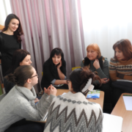
09 лютого 2017 року на базі КЗО « Дошкільний навчальний заклад ( ясла–садок) №319 компенсуючого типу» ДМР відбувся міський семінар «Використання методу казкотерапії для гармонійного розвитку дошкільника» для практичних психологів дошкільних навчальних закладів міста Дніпра.
У роботі семінару взяли участь:
Данілова Галина Миколаївна, методист з питань психології та соціальної роботи методичного центру управління освіти департаменту гуманітарної політики ДМР,
Задніпровська Віра Корніївна, завідувач комунального закладу освіти « Дошкільний навчальний заклад ( ясла–садок) №319 компенсуючого типу» ДМР.
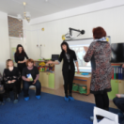
Під час теоретичного блоку, який був представлений у формі мультимедійної презентації, Рева Катерина Олександрівна, практичний психолог КЗО « Дошкільний навчальний заклад (ясла–садок) №319 компенсуючого типу» ознайомила присутніх з основними положеннями методу казкотерапії, його функціями, видами.

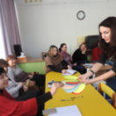
Катерина Олександрівна наголосила на тому, що казкотерапія – це один із ефективних методів роботи з дітьми, які зазнають тих чи інших емоційних та поведінкових труднощів.

Суть цього методу у створенні особливої казкової атмосфери, яка робить мрії дитини дійсністю, дозволяє дитині вступити у боротьбу зі своїми страхами, комплексами.
Основний принцип казкотерапії – цілісний розвиток особистості, турбота про душу, зцілення казкою.

Казкотерапія добре долає у дітей високий рівень тривожності, різноманітні страхи, агресивність, адаптує до різних дитячих колективів.
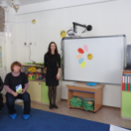
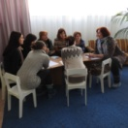
Практична частина семінару була спрямована на обговорення видів казок, алгоритму їх написання. Практичний психолог продемонструвала фрагмент психологічного тренінгу «Жива казка» із вихованцями дошкільного навчального закладу.
Учасники семінару мали можливість написати психокорекційну казку, взяти участь у релаксаційних вправах , де із задоволенням відпрацьовували прийоми дихальної та м’язової релаксації, вчилися більш ефективно протистояти таким факторам дезадаптації педагогічного процесу як емоційна напруга, стрес та емоційне вигорання.

Методист МЦ УО ДГП ДМР
Данілова Г.М.

